МОДЕЛИРОВАНИЕ РАСПРОСТРАНЕНИЯ ВЕТРОВЫХ ВОЛН В БУХТЕ ПЯТИ ОХОТНИКОВ (ЯПОНСКОЕ МОРЕ)
¹Бузулуцкая А.Д., ¹Подрезова Н.А.
¹РГГМУ, Россия, Санкт-Петербург
Предметом исследования в данной работе является бухта Пяти Охотников, расположенная в северо-восточной части Японского моря в Уссурийском заливе.
Японское море является окраинным морем в западной части Тихого океана. Море обособлено от открытой части океана Японскими островами и островом Сахалин. По происхождению является глубоководной псевдоабиссальной внутришельфовой депрессией. Рельеф дна неоднородный, максимальная глубина (3742 м) – недалеко от западного побережья Японии. Средняя глубина Уссурийского залива, в котором находится бухта составляет 67 метров [1].
В данной работе производился расчет распространения ветрового волнения на территории порта, защищенного молом, с учетом различных параметров. Для расчета ветрового волнения использовалась двухмерная модель [2].
С целью исследовать возможности модели для описания ветрового волнения в бухте при различной длине мола были произведены расчеты. Для решения поставленной задачи использовалась прямоугольная область размером 400х400 узлов с шагом по вертикали 2 метра и по горизонтали 1 метр. Начальными данными для расчетов задавались массив глубин для расчетной сетки, скорость и направление ветра и длина мола, параметры поступающего волнения задавались с помощью фиктивного источника. Выходящими данными явились полученные характеристики волнения в порту при различной длине берегозащитного сооружения и на разных горизонтах.
Были получены несколько вариантов распространения ветрового волнения при различной длине берегозащитного сооружения в начальный момент времени и спустя 6, 12 и 24 часа.
В течении расчетного периода наблюдается распространение волнового фронта по территории порта, ограниченного молом. При прошествии первых 6 часов волна достигает берега и, отражаясь, движется в направлении от берега (Рис.1б). Наблюдаются длинные волны на начальном этапе их движения в порту. Спустя 12 часов волнение распространяется по всей территории порта (Рис. 1в). Волны, достигая берега и берегозащитного сооружения, отражаются и, встречаясь с другими волнами, складываются с ними (наблюдается интерференция) - амплитуда и высота волны при этом увеличивается. Через сутки (24 часа) волнение имеет установившейся характер - волны продолжают двигаться, отражаться и складываться друг с другом, образуя сложную ячеистую структуру (Рис. 1г) с пиками максимальных высот волн, длины волн при этом уменьшаются.
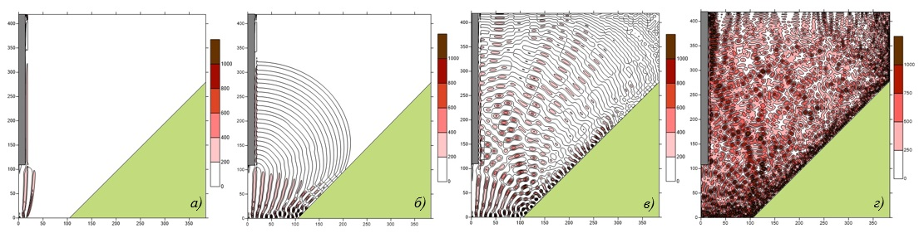
При увеличении длины берегозащитного сооружения наблюдается большее искривление волнового фронта на входе в порт, наблюдается рефракция, как и в первом случае (Рис.2а). Характер движения волн по акватории не сильно зависит от длины мола. Длина берегозащитного сооружения влияет на скорость распространения волн - при увеличении длины, скорость уменьшается. За счет этого, можно наблюдать увеличение длин волн в начале движения фронта (Рис. 2б). Так как скорость движения меньше, волны, после отражения и сложения с другими волнами, не имеют такие высоты, как при укороченном моле (Рис. 2в,г). В обоих рассматриваемых вариантах наблюдаются такие явления, как рефракция и интерференция.
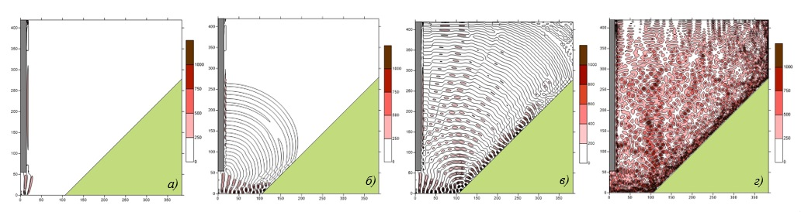
Рис. №1. Распределение волн при глубине 10 метров и длине берегозащитного сооружения, при которой ширина прохода составила 100 метров: а) в начальный момент времени; б) спустя 2 часа; в) спустя 6 часов; г) через 24 часа.
Рис. №2. Распределение волн при глубине 10 метров и длине берегозащитного сооружения, при которой ширина прохода составила 50 метров: а) в начальный момент времени; б) спустя 2 часа; в) спустя 6 часов; г) через 24 часа.

- Добровольский А.Д., Моря СССР / А.Д. Добровольский, Б.С. Залогин. – М.: изд. Московского ун-та, 1982. – 200с.
- Программа для ЭВМ Расчет характеристик распространяющегося ветрового волнения в порту: № 2013617663 Рос. Федерация: Царев В.А.; заявитель и правообладатель СПб, РГГМУ. - №2013615514; заявл. 01.07.2013; зарег. 21.08.2013.
- Доронин Ю.П. Динамика Океана / Ю.П. Доронин. – Ленинград: Гидрометеоиздат, 1980. – 302с.
- Доронин Ю.П. Океанография шельфовой зоны: учебное пособие / Ю.П. Доронин. – СПб., изд. РГГМУ, 2007. – 128с.

